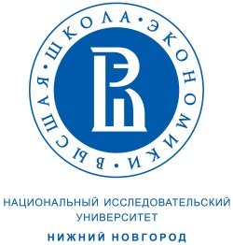
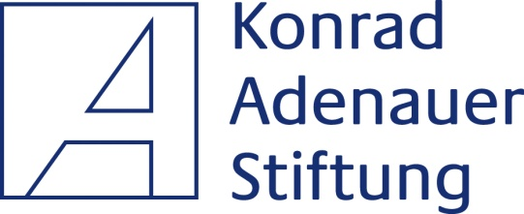
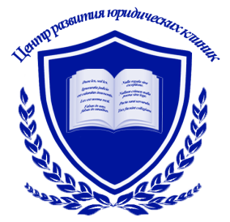

Применение интерактивных методов при обучении практическим профессиональным навыкам

г. Нижний Новгород 20 мая, 2017 г.

Курс повышения квалификации «Применение интерактивных методов при обучении практическим профессиональным навыкам юриста» предназначен для преподавателей и аспирантов юридических факультетов и вузов и включает в себя серию авторских тренингов ведущих экспертов в области практикоориентированного обучения. Предлагаемые тренинги, разработанные специально для курса, имеют инновационный характер и направлены не только на передачу знаний об интерактивных методах обучения, но и на овладение участниками семинара навыками использования указанных методов в своей профессиональной деятельности. Задача тренингов показать, как можно эффективно обучать студентов любым правовым дисциплинам. Вовлеченность участников в учебную деятельность на каждом тренинге позволяет им уже к концу курса составить план интерактивного занятия по реализуемым ими учебным дисциплинам и подобрать необходимые для конкретного занятия методы и оценочные средства.
Современные образовательные стандарты требуют от преподавателей применения методов обучения, позволяющих студентам не только получить знания, но и овладеть необходимыми в юридической профессии умениями и навыками. Участники курса получают возможность овладеть передовыми разработками в области методики преподавания, расширить горизонт своего профессионального развития и повысить свою востребованность.

Курс рассчитан на 24 академических часа, из которых 16 часов будут реализованы в ходе очных тренингов, а 8 – в виде дистанционной работы, предваряющей очную встречу. Участники, успешно освоившие курс, получат удостоверение о повышении квалификации Национальный исследовательского университета «Высшая школа экономики».
Для получения удостоверения участники курса должны предоставить оригиналы или копии:
- паспорта (основной страницы и страницы с указанием адреса регистрации),
- диплома о высшем образовании,
- вкладыша к диплому.
Указанные документы в виде скан-копий можно заранее направить на адрес office@codolc.com вместе c заявкой на участие в курсе.

Преподаватели (тренеры) курса – высококвалифицированные специалисты в области практикоориентированного обучения и интерактивных образовательных методик, практикующие юристы и преподаватели ведущих юридических вузов России, имеющие опыт преподавания программ повышения квалификации для преподавателей высшей школы. Подробная информация о тренерах прилагается.

Участие в курсе бесплатное, расходы, связанные с выдачей удостоверений о повышении квалификации, а также организацией питания участников курса в соответствии с программой, организаторы берут на себя. Расходы на проезд к месту проведения курса повышения квалификации, а также расходы на проживание в месте проведения курса участники несут самостоятельно.

Дистанционная работа для участников курса заключается в необходимости самостоятельно ознакомиться с разделом 3 «Методы практико-ориентированного обучения» Учебно-методического пособия «Юридическая клиника – образование основанное на практическом опыте. Часть 1» (http://ump1.codolc.com/#215).

Курс пройдет по адресу: Факультет права НИУ ВШЭ, г. Нижний Новгород ул. Большая Печерская, д.25/12.

Для участия в курсе необходимо направить письмо не позднее 17 мая по адресу office@codolc.com с темой «Повышение квалификации Н.Новгород», указав в письме:
-ФИО (полностью)
-Название вуза (полностью)
-Должность (полностью)
-Ученую степень, звание (при наличии)
-Контактный телефон (мобильный, работающий в том числе в день проведения курса)
-Контактный е-мейл.

Программа курса

Для каждого тренинга указаны тема, набор вопросов, подлежащих рассмотрению на тренинге, методы, с помощью которых будут рассмотрены поставленные вопросы.
9.00-9.30
Регистрация участников курса

9.30-10.00
Вступительное приветственное слово, знакомство участников, выяснение ожиданий участников от курса (с применением методики вариативных стикеров)

10.00-11.30
Тренинг «Применение интерактивных методик в юридическом образовании»

-Что такое навык и каким практическим навыкам надо учить будущего юриста?
(мозговой штурм)
-Как учить будущего юриста практическим навыкам? (дискуссия)
-Что такое «интерактивный метод обучения»? Виды интерактивных методов обучения (дискуссия)
-Дискуссия, дебаты и мозговой штурм как интерактивные методы обучения
(презентация и обсуждение)
-Займи позицию – интерактивный метод вовлечения всей аудитории в работу (ПОПС-формула, демонстрация)

11.30-12.00 Кофе-брейк

12.30-14.00
Тренинг «Оценочные средства результатов интерактивного занятия»

-Как оценить степень владения практическим навыком? (дискуссия в малых группах с последующей презентацией результатов)
-Роль комментирования в интерактивном занятии (представление и обсуждение)
-Правила организации обратной связи: тренер-аудитория, аудитория-аудитория (представление и обсуждение)
-Оценка эффективности интерактивного занятия (мозговой штурм и дискуссия)

14.00 – 15.30
Тренинг «Как разработать интерактивное занятие по обучению профессиональным навыкам?» (презентация с элементами демонстрации)

-Формулирование цели занятия и ожидаемых результатов
-Подбор методов для проведения занятия
-Разработка поминутного плана занятия
-Подведение итогов занятия, обратная связь

15.30-16.30 Обед

16.30 -18.30
Тренинг «Разработка интерактивного занятия» (проходит в малых группах с последующей демонстрацией результатов)
Все участники разделяются на малые группы, с каждой из которых работает собственный тренер
Итогом тренинга станет разработка каждой группой плана интерактивного занятия с указанием его цели и ожидаемых результаты, при этом участники смогут сопоставить цели занятия и используемые методы обучения.

18.30 – 19.00 Кофе-брейк

19.00-21.00 Демонстрация каждой группой подготовленного плана и интерактивных элементов занятия

